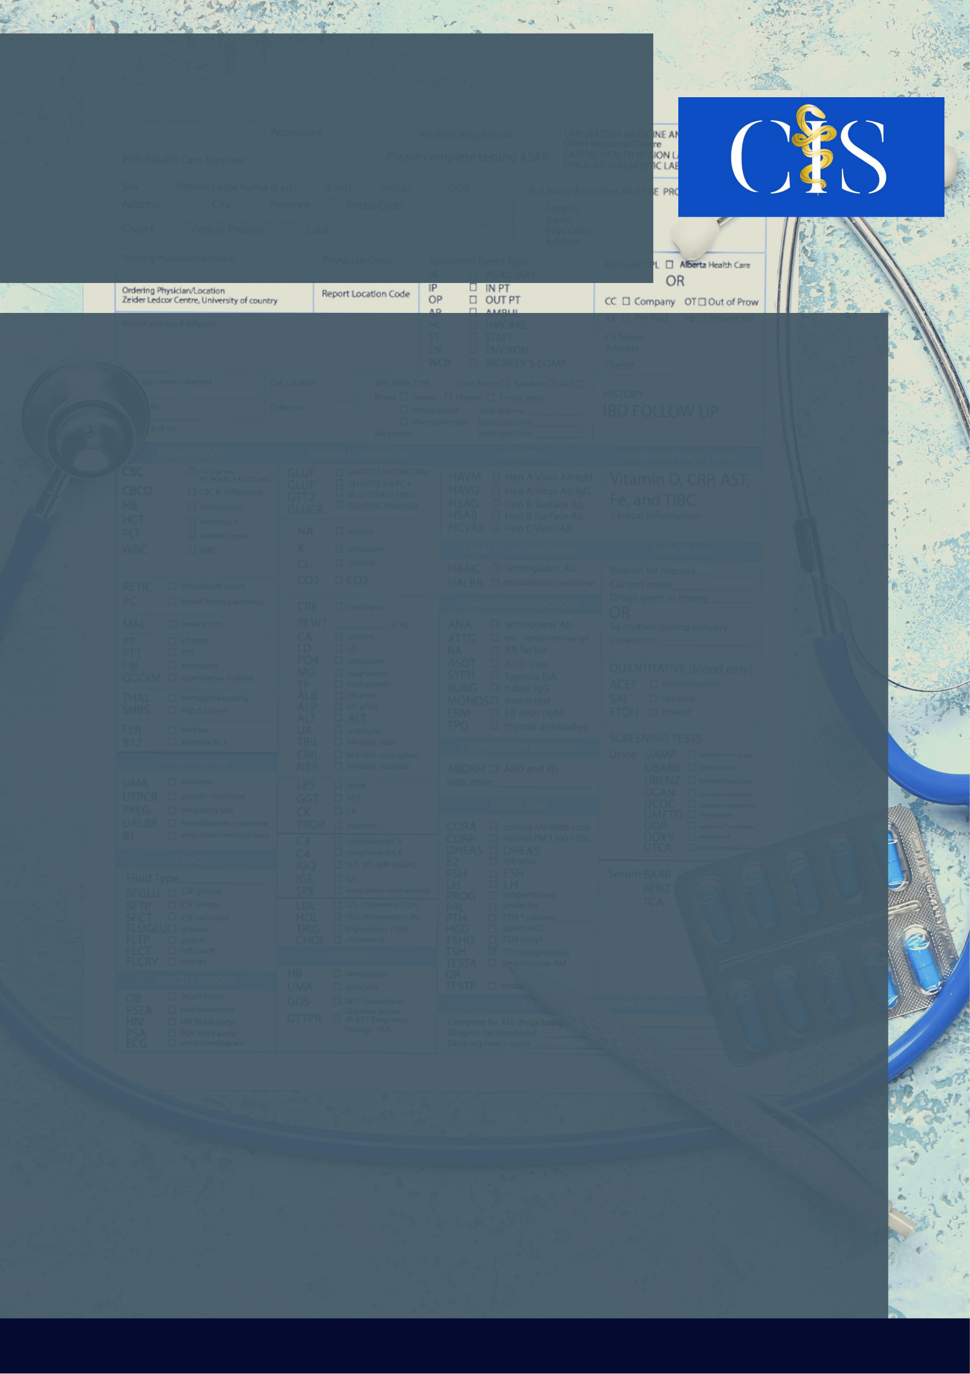

A Interferência do COVID-19 no Funcionamento Renal

Autores: Larah Luísa Cardoso Campos1, Melina Dias Pereira1, Rair Geraldo Richard Xavier2.

**Apoio:** [**www.editorapasteur.com.br**](http://www.editorapasteur.com.br) **- @editorapasteur**

**INTRODUÇÃO**:

Descobertas recentes observaram o aumento de lesão renal em pacientes com infecção por SARS-CoV-2, o que levou a uma maior mortalidade. Com isso, mais pesquisas são necessárias para identificar estratégias diagnósticas e terapêuticas, diminuindo, assim, os grandes prejuízos trazidos pelo COVID-19.

**OBJETIVO**:

Em virtude da magnitude desse cenário de pandemia, motivou-se realizar essa revisão integrativa com o objetivo de analisar, por meio de evidências científicas atuais, a complicação da função renal em pacientes com COVID-19, e os possíveis efeitos renais induzidos pelo vírus SARS-CoV-2.

**MÉTODO**:

Trata-se de uma revisão de literatura integrativa realizada por meio de pesquisas na base de dados Pubmed, com a utilização dos seguintes descritores: “Kidney”, “Covid-19”, “Effect” e “Complication”, limitando a busca pelo ano de publicação não inferior a 2020, idioma em inglês, texto na íntegra e gratuito. Foram encontrados 252 resultados, sendo que o critério de inclusão foi baseado na análise do abstract dos artigos, avaliando sua relevância para a realização desta revisão. Os critérios de exclusão foram: artigos duplicados e que não abordavam diretamente a proposta estudada. Dessa forma, foram selecionados 12 artigos, os quais foram submetidos à leitura minuciosa para a coleta de dados.

**RESULTADOS**:

Os mecanismos fisiopatológicos que levam à lesão renal aguda na infecção por COVID-19 ainda não foram totalmente elucidados, porém, espera-se que o dano renal induzido por SARS‐CoV‐2 seja multifatorial, promovendo a lesão renal diretamente, através da infecção de podócitos e células tubulares proximais, além de sua ligação à enzima conversora de angiotensina 2 (ECA2), que pode levar à necrose tubular aguda, vazamento de proteína na cápsula de Bowman, colapso da glomerulopatia e comprometimento mitocondrial. Já indiretamente, suspeita-se que a lesão renal induzida por COVID-19 possa ocorrer por meio de uma desregulação da resposta imunológica, que pode resultar de uma tempestade de citocina, síndrome de ativação macrofágica e linfopenia.

**CONCLUSÃO**:

Esta revisão permitiu analisar os impactos do SARS-CoV-2 na função renal, resultando em lesões renais e, futuramente, no aumento dos parâmetros patológicos, como proteinúria, hematúria e creatinina sérica. Contudo, são necessárias mais pesquisas para esclarecer melhor os mecanismos responsáveis.

Palavras-chave:

*Kidney. Covid-19. Effect. Complication*

Filiações:

1Discente, Universidade de Itaúna. Itaúna, MG

2Docente, Universidade de Itaúna. Itaúna, MG